Orientering til legen
Bakgrunn for legeundersøkelsen
Personer som ber om denne legeundersøkelsen (Helseattest for Tilkomstteknikk) ønsker å sertifisere iht. NS 9600. NS 9600 – «Tilkomstteknikk» er en nasjonal standard for arbeid i tau, tilkomstteknikk (TT), som beskriver krav til personell som skal arbeide med TT. I NS 9600 er det krav om at sertifisert personell skal ha gyldig helseattest som ikke er eldre enn 3 år. «Offshore helseattest» er en utbredt og akseptert helseattest for offshore virksomheten på norsk sektor. «Offshore helseattest» er akseptert som gyldig helseattest. «Helseattest for tilkomstteknikk» er ment for personell som ikke har/eller ikke har behov for «Offshore helseattest».
Bruksområder for tilkomstteknikk
TT er en metode for adkomst ved hjelp av tau som arbeidere bruker for å komme til og fra arbeidsstedet, og for posisjonering på selve arbeidsstedet. Dette er ofte steder med vanskelig tilkomst. TT er en tidsbesparende og effektiv metode, og brukes ofte som et alternativ til å bygge stillas eller i kombinasjon med stillas. Typiske steder TT blir brukt er: bygninger(fasade), fjellsikring, boretårn, flammebom, skaft (plattform bein), ol.
Krav til personell
TT er en arbeidsmetode som kan være fysisk krevende, avhengig av situasjonen. Metoden krever god motorikk, styrke og teknikk. Generelt er god fysisk helse en forutsetning for å kunne beherske TT på en sikker måte. Det er strenge krav til personellet med tanke på sikkerhet og det er derfor viktig at arbeiderne er fokuserte på oppgavene.
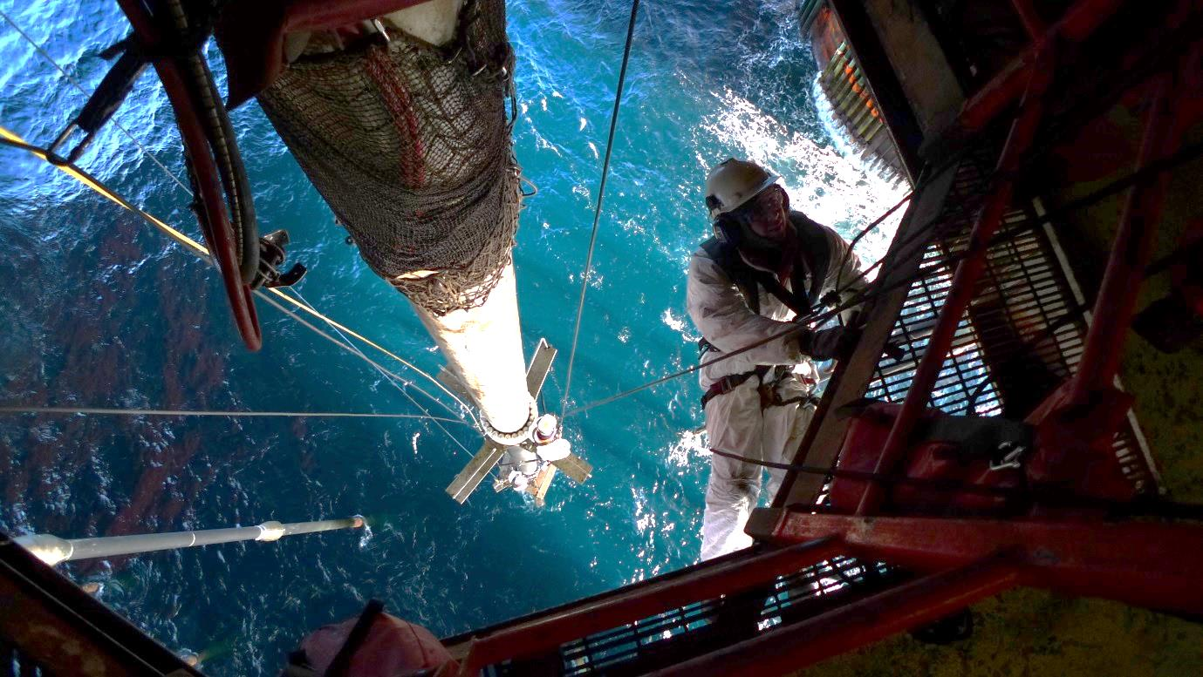Foto: Chris Kyllingmark Bilde: Arbeid i tau

Legeundersøkelse for personer som skal arbeide i tau, tilkomstteknikk

Navn:______________________________ Fødselsdato:_____________

Synsfunksjon
Venstre:__________ Høyre:__________
Donders:_________________________________________________________________
Fyller vedkommende minimumskravet på 0,5, eventuelt
med korreksjon, når begge øynene undersøkes samtidig? ☐ ja ☐ nei
Synsstyrken (visus) må være god nok til at vedkommende kan arbeide på en sikker måte i tau. Det må være normalt synsfelt på minst ett øye.
Merknad:
Hørsel
Tale oppfattelse (distanse 4 meter). Kan kommunisere
i normalt stemmeleie ☐ ja ☐ nei
Merknad:
Hjerte-karsystemet
BT:________ Puls:_________ ☐ Regelmessig ☐ Uregelmessig
Det må ikke være hjertesykdom eller karsykdom som kan medføre økt sannsynlighet for akutte behandlingstrengende sykdomstilfelle. Gjennomgåtte hjerteinfarktinfarkt, hjerneslag, og hjerterytmeforstyrrelser skal alle ha spesialist erklæring i tillegg til denne erklæringen
Merknad:

Nevrologiske undersøkelser
Indikerer med normal når det ikke er funn. Dersom det er funn skal personen undersøkes av spesialist før evt. erklæring godkjennes.
Romberg:___________ Finger til nese test:___________
Stå på en fot (begge føtter skal testes, minimum 20 sek. på hver fot): ____________
Det må ikke foreligge tilstander som medfører økt sannsynlighet for anfallsvis opptredende hjernefunksjonsforstyrrelser eller andre anfall med redusert bevissthet. Epilepsi vil kreve spesialisterklæring.
Merknad:
Psykiske lidelser
Depresjon, angst, psykose ☐ ja ☐ nei
Adferd, impulsivitet, dømmekraft ☐ ja ☐ nei
Våkenhet, hukommelse, oppmerksomhet ☐ ja ☐ nei
Det må ikke være psykisk lidelse eller personlighetsavvik som medfører nedsatt dømmekraft, impulskontroll eller adferdsforstyrrelser. Foreligger det tilstander som medfører nevnte problemer er ikke kravene for helseattest oppfylt.
Merknad:
Diabetes
Har vedkommende diabetes? ☐ ja ☐ nei
Dersom ja i forrige spørsmål, behandles
vedkommende med insulin eller andre
antidiabetika som kan føre til hypoglykemi ☐ ja ☐ nei
Det må ikke være diabetes som behandles med insulin eller andre antidiabetika som kan føre til hypoglykemi. Om det foreligger diabetes som behandles med nevnte preparater skal spesialist erklæring innhentes.
Merknad:

Rusmisbruk
Alkohol misbruk ☐ ja ☐ nei
Narkotika misbruk ☐ ja ☐ nei
Det må ikke være misbruk av alkohol eller andre rusmidler, og ikke bruk av beroligende eller bedøvende midler i doser som reduserer årvåkenhet og arbeidsevne. Det skal heller ikke være bruk av medisiner som medfører lignende resultater. Bruk av slike midler medfører at kravene til helseattest ikke er oppfylt.
Merknad:
Andre tilstander
Er den allmenne helsetilstanden til vedkommende
tilfredsstillende til å arbeide i tau? ☐ ja ☐ nei
Undersøkende lege må gjøre seg opp en mening om personen er i stand til å arbeide i tau. Herunder skal legen vurdere personens vekt og førlighet ellers. Det er ikke absolutte krav til BMI men legen skal vurdere personen

Helseattest for tilkomstteknikk
Denne helseattesten dekker kravene til helseattest som beskrevet i NS 9600

Helseerklæring:
Personens navn:

Fødselsdato:

Jeg erklærer at vedkommende sin helse er tilfredsstillende for arbeid i tau

Dato:

Legens navn, adresse og telefonnummer:

Signatur lege:

